
附件4

材料提交说明

一、主题团日活动海报

（一）海报宣传时间
2019年4月19日（星期五）23:00前粘贴完毕，海报宣传时间至少为7天。

（二）海报内容规定
所有海报须包含以下元素：
1、“东莞理工学院2018-2019学年第二学期主题团日活动”
2、名称“活力在基层 成才在莞工”
3、小主题
4、三徽：团徽、活力星、院系徽。需按顺序排列，且三个徽章距离适中，不得太过接近。

（三）海报尺寸
1、莞城校区海报宽*高 98cm*141cm ；
松山湖校区海报宽*高 240cm*150cm
2、海报的大小以宣传板实际情况为准，少许距离自行调整，本文件所提供数据仅供参考。

二、省主题团日活动竞赛网站注册

（一）账号信息
用户名、密码，密码问题，问题答案自定。
联系人电子邮箱请前往注册的团支书自行创建一个新的工作邮箱。团总支同。

（二）组织信息
组织全称 | 东莞理工学院+年级+专业全称+班级+团支部，例：东莞理工学院2017级工商管理1团支部
组织类型 | 团（总）支部；高校/中职学校
组织所属在地 | 东莞市 东莞理工学院 二级学院
组织地址 | 东莞理工学院松山湖校区大学路1号
组织邮编 | 523808
所在单位青年人数及组织团员人数 | 请各团总支与团支部自行收集、填写
联系人 | 团支部填写团支书姓名；团总支填写学院组织部部长姓名
联系人手机 | 团支部填团支书本人手机号码；团总支填该学院组织部部长手机号码
上级团委名称 | 共青团东莞理工学院委员会
上级联系人 | 杨子慧（老师）
上级团委联系电话 | 13544874484

三、网站项目申报相关事项

（一）申报具体操作
团日活动竞赛网（http://hlzjc.gdcyl.org/）→用户登录→我的控制菜单→项目管理→申报项目→按要求填写

（二）申报流程说明
申报活动（填写活动策划）→实施总结→提交审核→学校审核→学校评选→省评选

（三）竞赛网项目申报操作说明
此项步骤完成情况纳入学年“五四”系列评奖评优。各团支部、团总支，申报项目时须严肃对待。

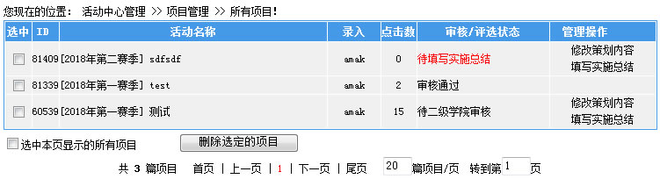
图 1

1、项目管理
会员中心首页会显示自己所有的项目，或者点击“项目管理”进入项目管理页面（如图1），项目管理页面的顶部各个按钮功能如下：
点击“所有项目”查看自己添加的所有状态的项目；
·“待审核的项目”查看等待学校团委审核的项目；
“审核通过的项目”为已经通过学校团委审核的项目；
“未被采用的项目”查看被管理员退稿的项目，此类项目需要重新填写完善。
2、项目列表
前面的“[2018第一赛季]”为项目所在的栏目，点击可以查看此栏目的所有项目，栏目名称后面是项目标题，点击可以预览此项目；
审核状态：待审核、退稿、校优、学校推荐、省优状态，已审核后的活动，会员及管理员都不能再对此项目进行修改删除等操作）；
管理操作：修改、删除（当项目审核通过之后不能再对项目进行修改和删除管理）、完善实施情况及项目总结，底部搜索条可按项目名称、目的意义、作者、所属栏目搜索项目。
注意：当活动进入实施阶段之后，需要“填写实施总结”只有填写实施总结之后，才可以“提交送审”。

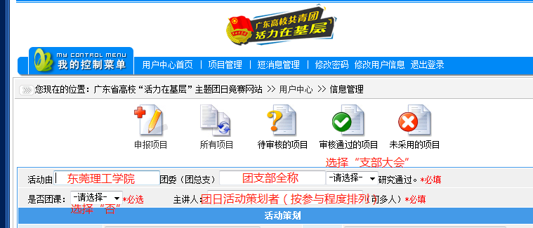
图 2

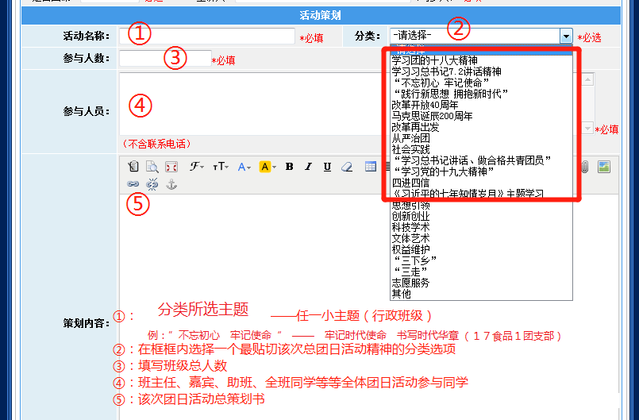
图 3

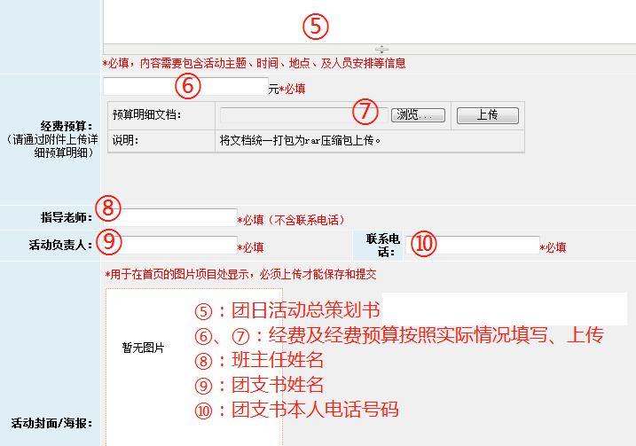
图4

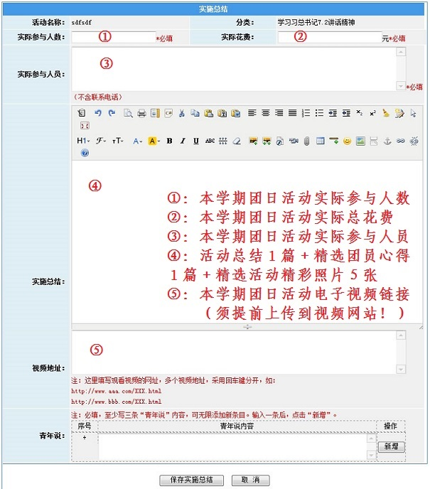
图5

保存策划内容和实施总结的时候，保存成功、保存不成功都会有相应的提示，如果没有提示则请检查填写的项目是否符合要求。以下为实施总结保存成功提示：
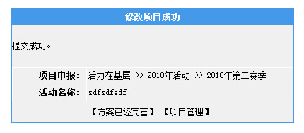
图6

策划内容、实施总结都填写保存成功之后，需要点击“提交送审”，才会进入后面的审核、评奖流程，如下图所示：
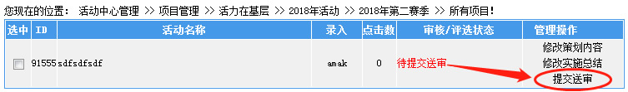
图7

当活动项目通过审核之后，不可再更改，所以请注意填写好策划和实施总结内容。

四、推优材料

（一）文件夹建立
团总支上交之推优团支部材料须按要求建立文件夹（如图8）。即学院文件夹下包含年级文件夹，年级文件夹内包含各团支部文件夹。
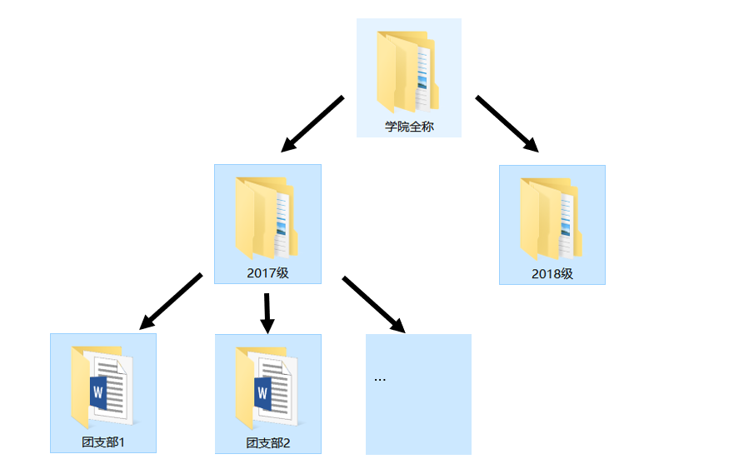
图8

（二）、团支部申报材料内容
各团支部文件夹需包含以下内容：活动方案、优秀心得、新闻稿、活动相片、活动总结、视频、总结材料，可根据实际情况增添附件。
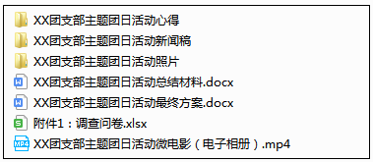
图9

（三）、上交材料具体要求

１、活动方案
命名要求：团支部名称+主题团日活动方案
例：2017级工商管理1团支部主题团日活动方案

２、优秀心得
数量：每个小主题对应的团日活动2篇；
文档命名：团支部全称+活动名称+团员名+活动心得；
心得标题：主标题为主题团日活动心得，副标题为学院全称+ 团支部全称+署名。

３、新闻稿
数量：每个小主题对应的团日活动1篇
文档命名：团支部全称+活动名称+主题团日活动新闻稿

4、活动图片
数量：每个小主题对应的团日活动5张
图片要求：清晰、有代表性、分辨率为600×460（右击图片-属性-详细信息可查）
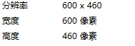
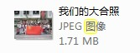
文档命名：“一句话说明”。例：
图10

5、活动总结
数量：每个团支部1篇
文档命名：团支部名称+主题团日活动总结

６、微电影或电子相册等视频材料
时长3-5分钟，视频主体为录像或电子相册，要求视频清晰且内容健康，微电影的内容与所选的小主题有关联并配有字幕。

７、附件
如需添加附件，则命名为 “附件：+附件内容”。若有多个附件则标上数字，并放入“附件”文件夹中。例：“附件1：调查问卷” 。

五、文档材料具体要求

（一）页面设置要求

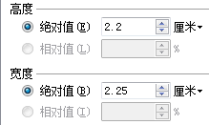
１、活动图标：在大标题左上角添加“活力莞工”标志。如图8：
图11

2、页边距：上3.7厘米，下３.５厘米，左2.８厘米，右2.６厘米；

3、页眉页脚：页眉距边界 “1.5厘米”，页脚距边界 “1.7厘米”；

4、页码：外侧对齐，宋体，四号。样式：-2-；

5、行间距：标题、正文段落的行距均设为“固定值，30磅”

6、正文对齐格式： “两端对齐”

（二）、字体要求
１、标题：居中，方正小标题宋简体，二号；
２、正文一级结构标题字体：黑体，三号；
３、正文二级结构标题字体：楷体，三号；
４、正文三级结构标题字体：“仿宋_GB2312，加粗”，三号；
5、正文：“仿宋_GB2312”，三号，正文排版后，需“全选”内容，并将字体设为“Times New Roman”；
6、结构层次序数：第一级为“一、”，第二级为“（一）”，第三级为“1、”；

